通风分析
一、通风计算函数
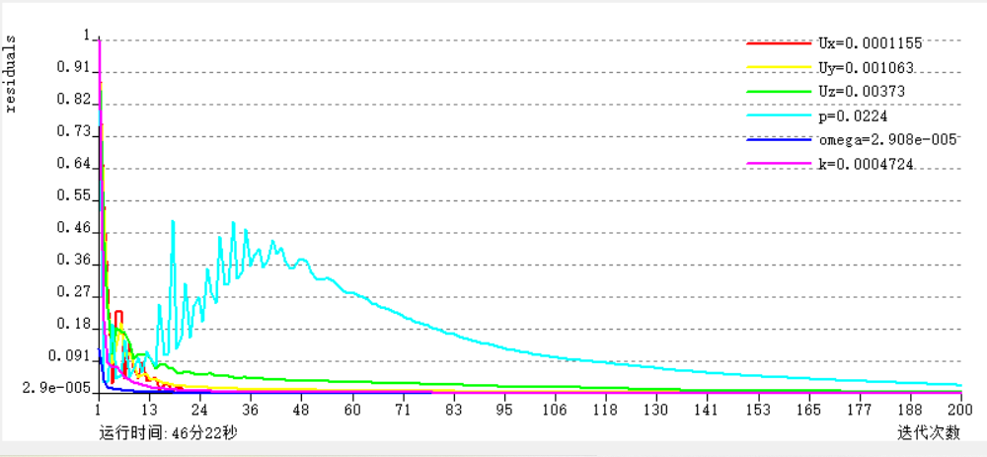
- 风场范围分析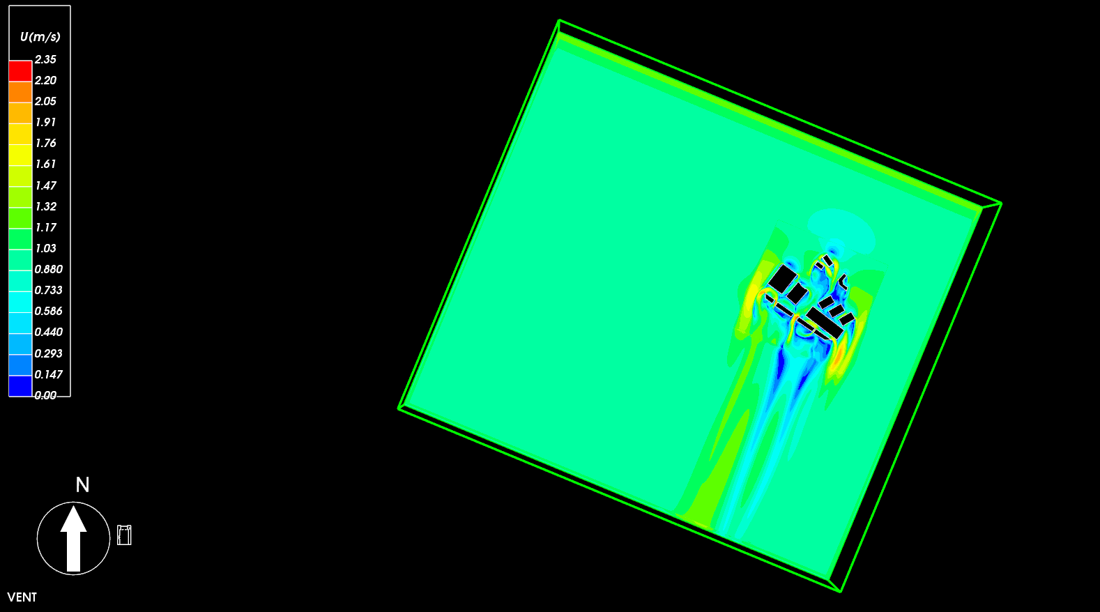三、风流线图分析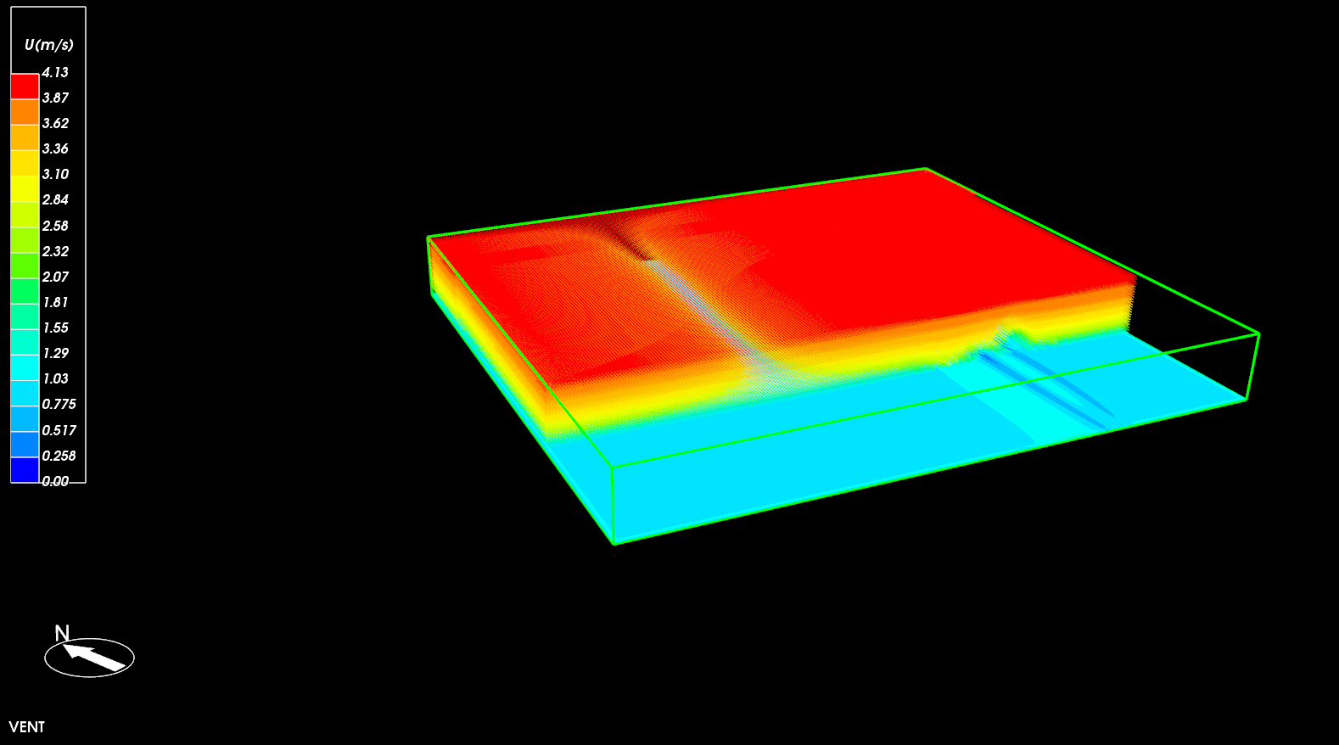四、绿建指标相关评定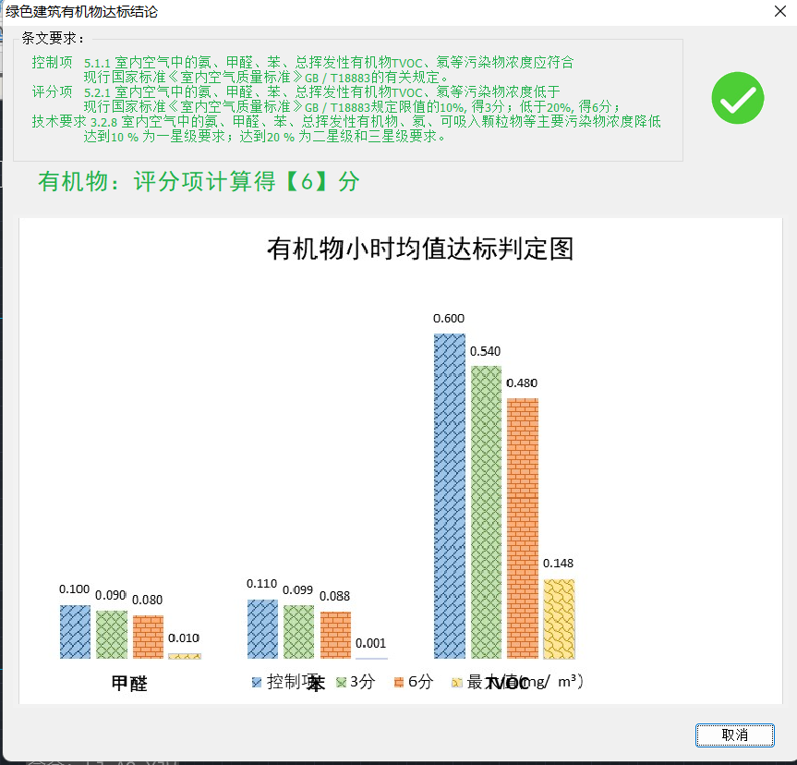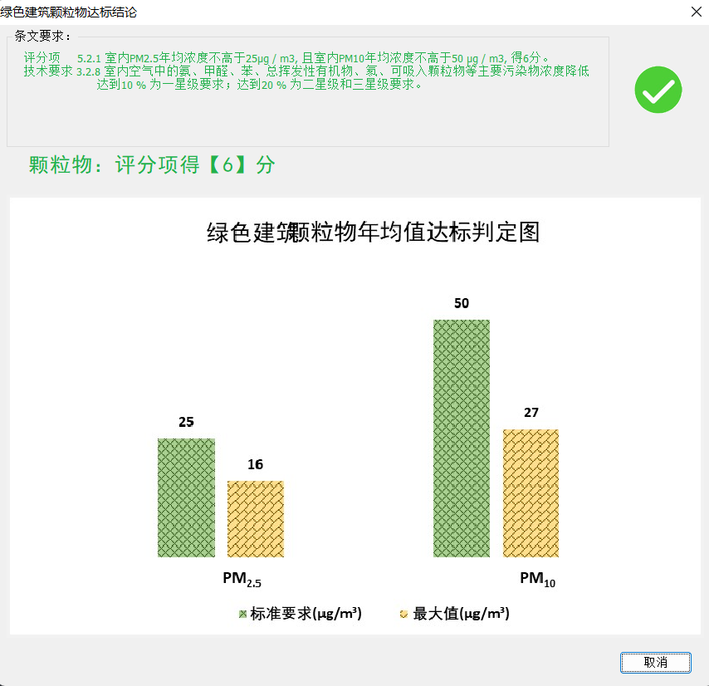
- 结论
通风和绿色建筑有机和颗粒物相关评定是符合要求国家规范要求的。

